**Calebe Rodrigues Rolim - 2221533**

**ATIVIDADE 1: IMPLEMENTAÇÃO DE CASOS DE SEMELHANÇA DE TRIÂNGULOS**

Para resolver o problema de verificar a semelhança entre dois triângulos com base nos critérios de LAL (Lado-Ângulo-Lado), AA (Ângulo-Ângulo) e LLL (Lado-Lado-Lado), elaborei um programa em Python que solicita ao usuário as medidas dos lados e ângulos dos dois triângulos e, então, determina se eles são semelhantes. Para isso, criei funções específicas para cada critério de semelhança e uma função principal que executa as verificações. Abaixo explico o passo a passo da lógica usada e detalho a sequência de ações que o programa segue até chegar ao resultado final.

**Passo a Passo da Lógica Utilizada**

1. **Criação de Funções para os Critérios de Semelhança**: Para estruturar a verificação da semelhança, desenvolvi uma função para cada um dos três critérios (LAL, AA e LLL), de forma que cada uma verifica uma condição específica entre os triângulos.  
   * **Função *verifica_lal***: Essa função verifica se dois lados de cada triângulo são proporcionais e se o ângulo entre esses lados é igual, garantindo assim a semelhança pelo critério LAL. Se os lados e o ângulo corresponderem, a função retorna True.
   * **Função *verifica_aa***: Na função *verifica_aa*, verifico se dois ângulos de um triângulo são iguais aos ângulos correspondentes do outro triângulo, o que indica semelhança pelo critério AA.
   * **Função *verifica_lll***: A função *verifica_lll* analisa a proporcionalidade dos três lados de um triângulo em relação aos lados correspondentes do outro triângulo, determinando a semelhança pelo critério LLL.
2. **Função Principal *verifica_semelhanca***: Após definir as funções para cada critério, criei uma função principal chamada *verifica_semelhanca*. Essa função é responsável por organizar a lógica condicional: ela chama cada função de critério em uma sequência específica (primeiro LAL, depois AA e por fim LLL). Com isso, a função pode determinar se os triângulos são semelhantes com base em algum critério e retornar uma mensagem apropriada.
3. **Função de Captura dos Dados**: Para tornar o programa interativo, criei a função *obter_dados_triangulo*, que solicita ao usuário que insira os três lados e os três ângulos de cada triângulo. Ela armazena essas informações em um dicionário que é passado para as funções de verificação.
4. **Execução da Função Principal e Exibição do Resultado**: No bloco principal do código, os dados de cada triângulo são capturados por meio da função *obter_dados_triangulo*, e, em seguida, a função *verifica_semelhanca* é chamada para determinar se os triângulos são semelhantes com base nos critérios inseridos. Por fim, o programa exibe o resultado da semelhança, especificando o critério que foi atendido ou, se nenhum critério for válido, uma mensagem informando que os triângulos não são semelhantes.

**Sequência de Ações Realizadas pelo Programa**

1. O programa começa executando a função *obter_dados_triangulo* para capturar os valores dos lados e ângulos do primeiro triângulo, conforme inseridos pelo usuário.
2. Em seguida, a função *obter_dados_triangulo* é chamada novamente para capturar os valores do segundo triângulo.
3. Com os dados de ambos os triângulos, o programa chama a função principal *verifica_semelhanca* para determinar a semelhança.  
   * A função verifica primeiro o critério LAL. Se *verifica_lal* retornar True, o programa já considera os triângulos semelhantes e exibe a mensagem correspondente.
   * Se o critério LAL não for atendido, a função principal tenta o critério AA. Se *verifica_aa* retornar True, a semelhança é considerada e a mensagem correspondente é exibida.
   * Caso nem LAL nem AA sejam válidos, a função principal tenta o critério LLL. Se *verifica_lll* retornar True, a mensagem indica a semelhança pelo critério LLL.
4. Se nenhum dos três critérios for satisfeito, o programa retorna uma mensagem informando que os triângulos não são semelhantes.
5. Por fim, o programa imprime o resultado da semelhança com a mensagem final indicando o critério que foi atendido ou, em caso contrário, a falta de semelhança entre os triângulos.

Esse processo garante que todos os critérios sejam verificados em sequência e que, com as entradas do usuário, o programa determine se os triângulos são semelhantes e exiba o critério correspondente.

**ESBOÇOS DE CADA CASO NO GEOGEBRA :**

**LAL (Lado-Ângulo-Lado):**

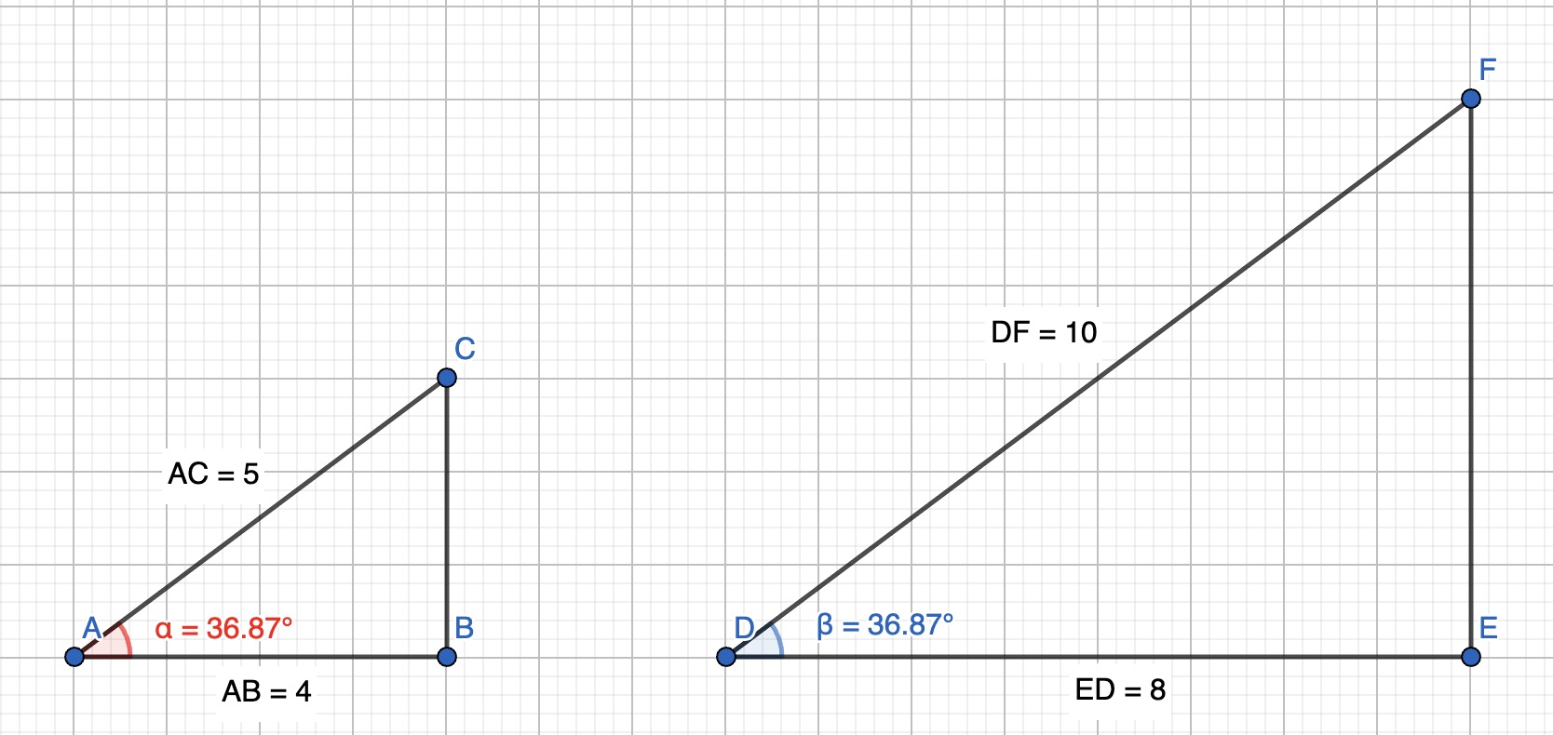

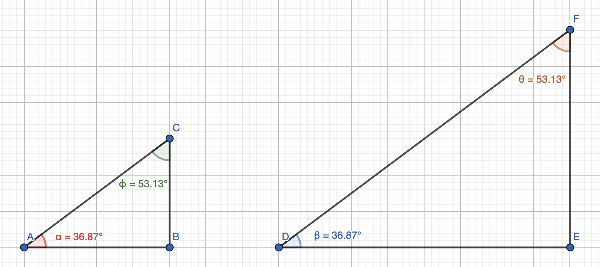**AA (Ângulo-Ângulo):**

**LLL (Lado-Lado-Lado):**

